TD1 Liu Ye
Résultat :
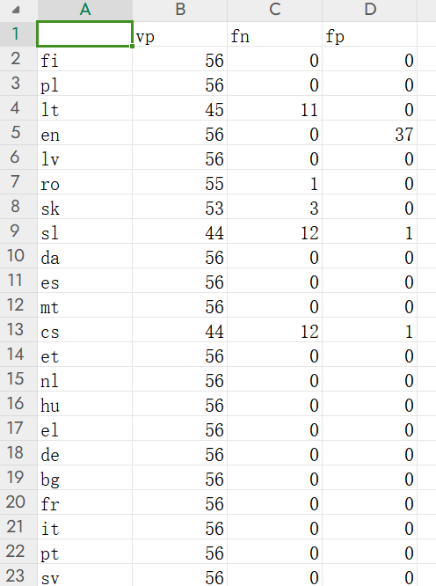
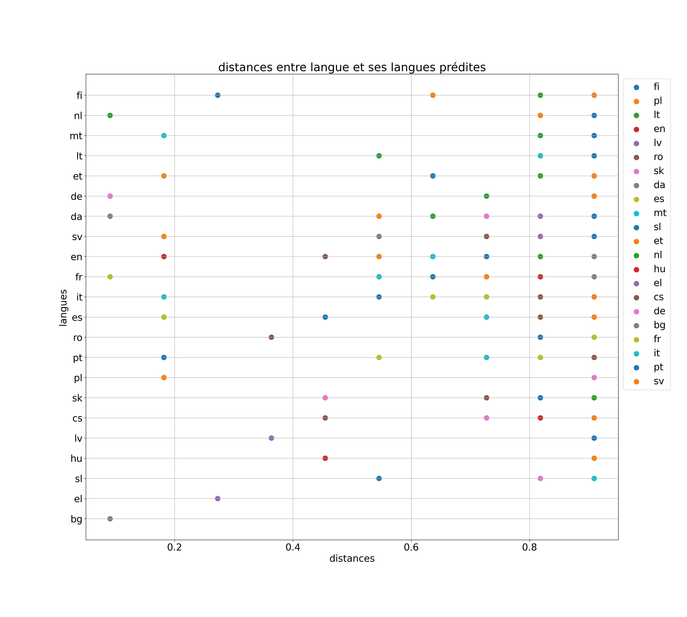

Conclusion :
On attend que le modèle de langues predit correctement la langue du texte à travers les trigrammes les plus fréquents, et donne quelques langues proches.
En calculant les distances cosnius entre la langue du texte et les langues proches, on produit un graphique comme celui-ci.
À l’aide du graphique, on voit plus clairement la précision de ce modèle basé sur les trigrammes.
Dans chaque lignes, le premier point est la meilleure prédiction, plus il est proche de 0, c’est-à-dire, plus proche de gauche dans le graphique, plus le modèle juge précisément. Vice versa.
De plus, plus de points dans une ligne, il indique que le modèle donne plus de langues possibles à propos du texte, il «hésite» plus, donc il est moins précis. Mais, il signifie aussi que cette langue est proche de d’autres langues.

Comparaison entre Spyder et Jupyter notebook :
Spyder garde les résultat historiques pour qu’on peut comparer les résultat et ajuste les codes : il souligne tous les variables du même nom et évite dans une certaine mesure les faute orthographiques ; il offre les instructions des fonctions quand on tape les codes, cela nous permet de soulager les charges de mémoire ; les zones séparées dans l’interface semblent plus organisées.
Néanmoins, pour exécuter une partie de codes, il faut commenter les autres codes, à mon avis, les cellules dans le Jupyter Notebook sont plus pratiques.

